
Soggetto Organizzatore
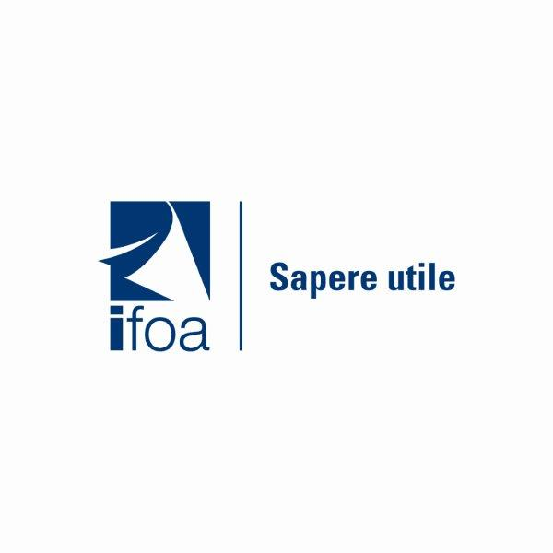
ATTESTATO DI FREQUENZA
si attesta che

ha completato con successo e con frequenza 100%
il corso in modalità e-learning della durata di 4 ore
Sicurezza sul lavoro - Formazione generale LAVORATORI
in riferimento al comma 2 e al comma 1 lettera a) e b) dell'art.37 del D.Lgs n.81/08
e all'Accordo Stato-Regioni del 21.12.2011 e s.m.i
Valido per tutti i settori ATECO 2007, per tutte le macrocategorie di rischio
e per tutti i profili professionali.
La formazione generale lavoratori costituisce credito formativo permanente.

La Responsabile del Soggetto Organizzatore Il Direttore Amministrativo
Fabiana Biccirè Guglielmo Orlandi
